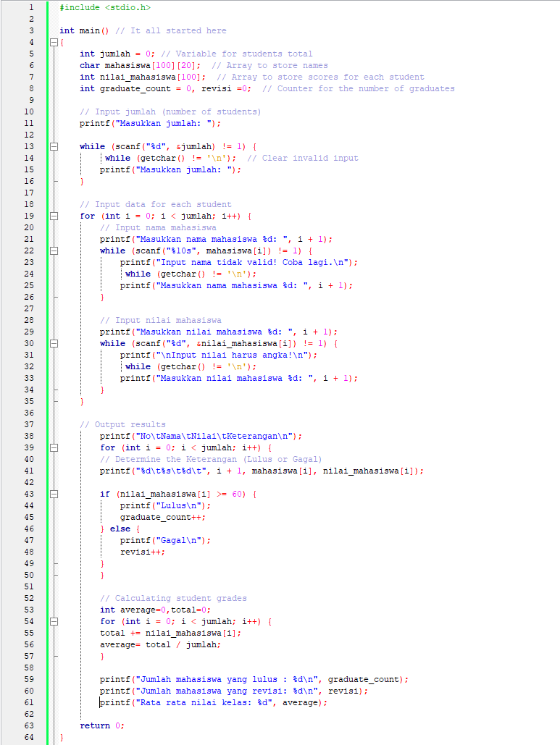

Analisis:  
1. Baris 1 terdapat library headers file untuk pakai sejumlah command/data yang ada  
2. Baris 3 terdapat main() untuk START program  
3. Baris 5-8 terdapat variables untuk menyimpan data  
4. Baris 11-16 terdapat input banyak mahasiswa yang harus diinput oleh user  
5. Baris 19-35 terdapat input nama dan nilai yang harus diinput oleh user  
6. Baris 38-61 merupakan program untuk menunjukkan ouput dari variables  
7. Baris 53-57 menghitung rata rata nilai kelas

This code is broken, cuz the size of array str1 and str2 is undefined, it needs like 50 range

Analisa  
1. Baris 3-8 terdapat deklarasi yang dimana menggunakan array char, namun indeks dari array tersebut masih kosong / belum diberi nilai indeks nya  
2. Baris 11 terdapat fungsi strcat yaitu menggabungkan str2 ke dalam str 1  
3. Baris 12 terdapat menampilkan isi str1 setelah penggabungan  
4. Baris 13 terdapat menampilkan isi str2 sebelum penggabungan  
5. Baris 15 terdapat menyalin nilai str1 ke dalam str 2  
6. Baris 16 terdapat menampilkan nilai str2 setelah menyalin nilai str1 kedalamnya  
7. Baris 19 terdapat menggabungkan str2 ke dalam str1  
8. Baris 20 terdapat menampilkan nilai str1  
9. Baris 23 terdapat menampilkan nilai yang ada dalam variabel pesan  
10. Baris 24 terdapat Fungsi strlen menghitung panjang dari string yang ada dalam pesan  yang 11. adalah 18 karakter (termasuk tanda koma dan spasi.  
12. Baris 26 terdapat fungsi sizeof yang terdapat pada  baris ini yaitu menghitung ukuran byte yang terdapat dalam array firstname  
13. Baris 27 terdapat fungsi strlen yang terdapat pada baris ini yaitu untuk menghitung panjang dari array firstname

\*Before\*

\*After\*

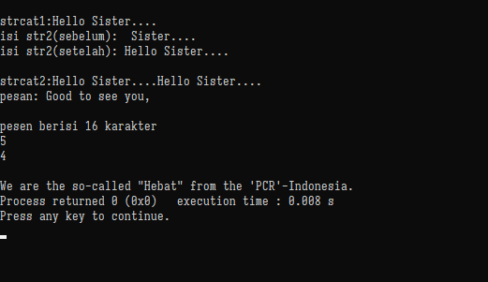

Analisis:  
1. Baris 3 terdapat main() untuk memulai program  
2. Baris 4 terdapat tipe data int yang dibutuhkan untuk menjalankan program  
3. Baris 7 dan 8 terdapat input yang harus dimasukkan oleh user  
4. Baris 11 dan 13 juga terdapat input yang harus dimasukkan oleh user  
5. Baris 14 terdapat sebuah tipe data tambahan yang diperlukan untuk menjalankan program  
6. Baris 17 terdapat sebuah proses looping for  
7. Baris 18 terdapat sebuah proses looping for selanjutnya yang akan terjadi jika proses looping for baris 17 terpenuhi dan akan terus berulang hingga proses looping for baris 17 false  
8. Baris 19 dan 20 terdapat sebuah input yang harus di masukkan oleh user  
9. Baris 24 hingga 28 juga memiliki proses yang sama seperti baris 16 hingga 20  
10. Baris 32 terdapat proses looping for  
11. Baris 33 terdapat sebuah proses looping for selanjutnya yang akan terjadi jika proses looping for baris 17 terpenuhi dan akan terus berulang hingga proses looping for baris 32 false  
12. Baris 34 terdapat sebuah proses aritmatika di dalam looping for baris 33 yang akan terus berjalan selama looping for baris 33 true  
13. Baris 35 terdapat nested loop for yang jumlah proses nya sama seperti baris 34  
14. Baris 36 terdapat proses aritmatika di dalam looping for baris 35 yang akan terus berjalan selama looping for baris 35 true  
15. Baris 42 dan 43 merupakan proses looping for yang dimana looping baris 43 akan terus berlanjut hingga looping for baris 42 false  
16. Baris 44 terdapat output dari proses looping baris 42 dan 43

Analisis:  
1. Baris 1 terdapat main() untuk memulai sebuah program  
2. Baris 3 terdapat tipe data char untuk menjalankan sebuah program  
3. Baris 5 hingga baris 9 terdapat nilai dari tipe data char baris 3 dengan indeks 5 baris dan 5 kolom  
4. Baris 11 terdapat tipe data tipe char tambahan dengan nilai 5  
5. Baris 13 hingga baris 16 terdapat tipe data int tambahan  
6. Baris 18 terdapat proses looping for  
7. Baris  20 terdapat sebuah proses looping for selanjutnya yang akan terjadi jika proses looping for baris 18 terpenuhi dan akan terus berulang hingga proses looping for baris 18 false  
8. Baris 24 terdapat proses aritmatika yang dimana kan terus berjalan hingga looping for baris 20 false  
9. Baris 28 terdapat proses looping for lainnya  
10. Baris 30 terdapat output yang akan berulang selama looping for baris 28 bersifat true  
11. Baris 31 terdapat conditional if di dalam looping for baris 30  
12. Baris 33 dan 34 terdapat proses aritmatika jika conditional if baris 31 terpenuhi  
13. Baris 37 terdapat output dari proses yang telah dijalankan program

Analisis:  
1. Baris 1 terdapat main() untuk memulai program  
2. Baris 4 terdapat tipe data int yang dibutuhkan untuk menjalankan program  
3. Baris 5 terdapat tipe data float yang dibutuhkan untuk menjalankan program  
4. Baris 6 terdapat tipe data int lainnya  
5. Baris 8 dan 9 terdapat input yang harus dimasukkan oleh user  
6. Baris 11 dan 12 terdapat tipe data char dan int tambahan  
7. Baris 15 terdapat proses looping for  
8. Baris 17 hingga 27 terdapat proses input di dalam looping for yang harus dimasukkan user yang dimana akan terus berjalan selama proses looping for baris 15 true  
9. Baris 29 terdapat proses looping for lainnya  
10. Baris 31 terdapat conditional if  
11. Baris 33 terdapat sebuah proses aritmatika jika conditional if baris 31 terpenuhi  
12. Baris 35 terdapat conditional else if yang dimana akan berjalan jika conditional if baris 31 tidak terpenuhi  
13. Baris 37 terdapat sebuah proses aritmatika jika conditional if baris 35 terpenuhi  
14. Baris 39 terdapat sebuah conditional if yang dimana akan berjalan jika conditional if baris 35 tidak terpenuhi  
15. Baris 41 terdapat sebuah proses aritmatika jika conditional if baris 39 terpenuhi  
16. Baris 43 terdapat sebuah conditional if yang dimana akan berjalan jika conditional if baris 39 tidak terpenuhi  
17. Baris 45 terdapat sebuah proses aritmatika jika conditional if baris 43 terpenuhi  
18. Baris 49 terdapat sebuah proses aritmatika   
19. Baris 50 terdapat system(“cls”) yang dimana cls berarti clear screen yang berfungsi akan menghilangkan seluruh hasil inputan pada layar dan akan membuat hanya output saja yang tampil di layar  
20. Baris 53 terdapat proses looping for  
21. Baris 55 terdapat sebuah output dari tipe data yang dipanggil dan akan berulang selama looping for baris 53 true  
22. Baris 58 hingga 62 terdapat output akhir hasil dari program yang dijalankan

